Fiche n°3
Problèmes d’achats au magasin…

Cycle : 3 Classe : 3e

Discipline : Mathématiques / Résolution de problèmes

Objectif : A la fin de la leçon, les enfants seront capables de résoudre des problèmes d’achats par l’utilisation de l’addition, de la soustraction et de la multiplication.

Compétences disciplinaires :

- Exprimer oralement les différentes démarches de résolution : 855
- Réaliser des problèmes en parallèle avec les connaissances acquises : 860
- Identifier et effectuer des opérations dans des situations variées avec des nombres naturels : 962
- Traduire des situations à plusieurs données numériques en utilisant correctement les signes + - x : = : 966

- Mise en situation d’apprentissage

A la rentrée, les enfants ont dû acheter du matériel, voyons un peu les achats d’autres élèves et calculons ce qu’ils ont dû payer.

- Démarche

Etape 1

Différents produits et leur prix sont posés sur une table autour de laquelle se trouvent les enfants.
Nous « jouons » au magasin dans le sens où l’enseignant dresse une liste de choses à acheter et où un enfant calcule la somme à payer.
Les différentes possibilités pour réaliser le calcul seront inscrits sur une feuille.

Etape 2

Exercices sur feuille.

Problèmes d’achats au magasin…
Pour la rentrée, Maman m’a acheté une pochette de crayons et une latte. Combien va-t-elle payer ?

Calcul :
Réponse :

Pour repeindre sa chambre, Loïc a acheté 4 pots de couleurs. Combien va-t-il payer ?

Calcul :
Réponse :

Mademoiselle Fridman achète 2 lattes et 4 jus. Combien va-t-elle payer ?

Calcul :
Réponse :

Madame Mercier a acheté un bâton de colle pour les 21 élèves de sa classe. Combien payera-t-elle au magasin ?

Calcul :
Réponse :

J’achète un classeur bleu, une gomme verte et une pochette de crayons. Combien vais-je payer à la caisse ?

Calcul :
Réponse :

La maman de Sacha lui a dit qu’il pouvait boire 4 jus sur la semaine. Combien lui a-t-elle donné d’argent ?

Calcul :
Réponse :

Pour la rentrée, Maman m’a acheté une pochette de crayons et une latte. Combien va-t-elle payer ?

Calcul :
Réponse :

Papa a acheté 1 latte, 1 pot de colle et une farde. Combien doit-il payer à la caissière ?

Calcul :
Réponse :

Si Madame achète une pochette de crayons pour tous les enfants. Combien devra-t-elle payer ?

Calcul :
Réponse :

Pauline a acheté 3 fardes. Combien va-t-elle payer ?

Calcul :
Réponse :

Quentin est revenu du magasin avec 2 lattes et 5 jus. Combien a-t-il payé ?

Calcul :
Réponse :

J’achète 5 gommes et 5 bâtons de colle. Combien d’argent vais-je donner à la caisse ?

Calcul :
Réponse :

J’achète 1 gomme, 4 jus, 1 pochette de crayon, 1 pot de couleurs, 3 classeur, 2 lattes et 1 bâton de colle. Combien d’argent vais-je donner à la caisse ?

Calcul :
Réponse :

Problèmes d’achats à la boulangerie…

 | 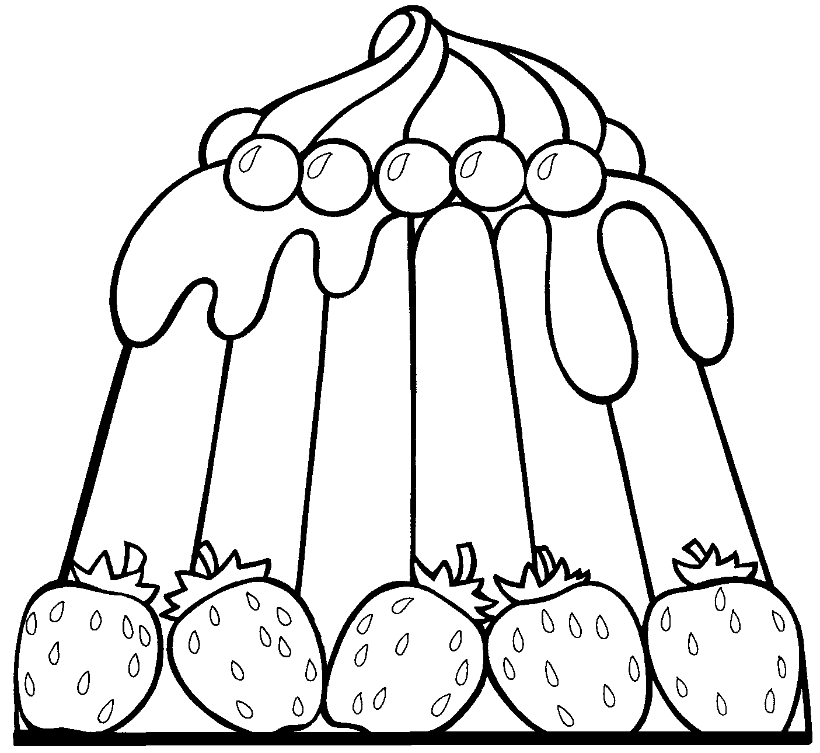 |  |  |  | 
0,50 € | 12 € | 1 € | 1€ | 1,50 € | 5 €
Pour le goûter, j’achète 2 éclairs au chocolat et 1 croissant. Combien vais-je payer ?

Calcul :
Réponse :

Pour le goûter, j’achète 1 tarte avec 2 crêpes. Combien vais-je payer ?

Calcul :
Réponse :

Pour l’anniversaire de mon frère, j’ai commandé un gâteau et 2 tartes. Combien vais-je payer ?

Calcul :
Réponse :

Pour le souper, j’achète 4 baguettes. Combien vais-je payer ?

Calcul :
Réponse :

Ma sœur a acheté : 2 éclairs, 2 croissants et 2 crêpes. Combien va-t-elle payer ?

Calcul :
Réponse :

Problèmes d’achats à la boutique…

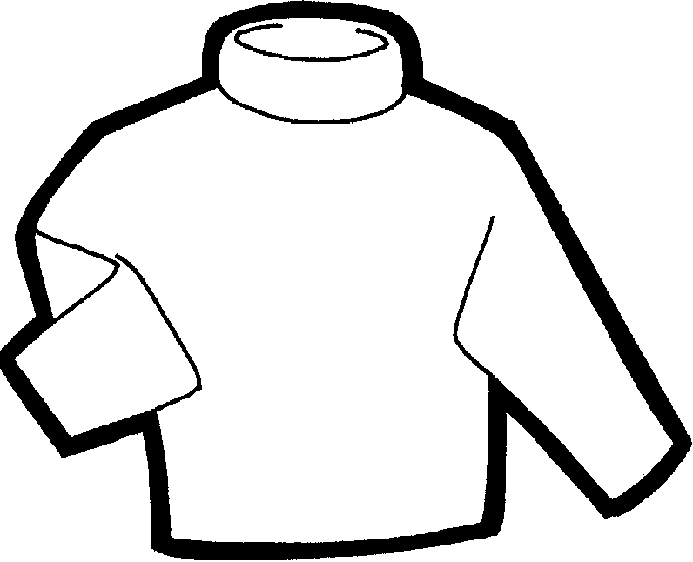 |  | 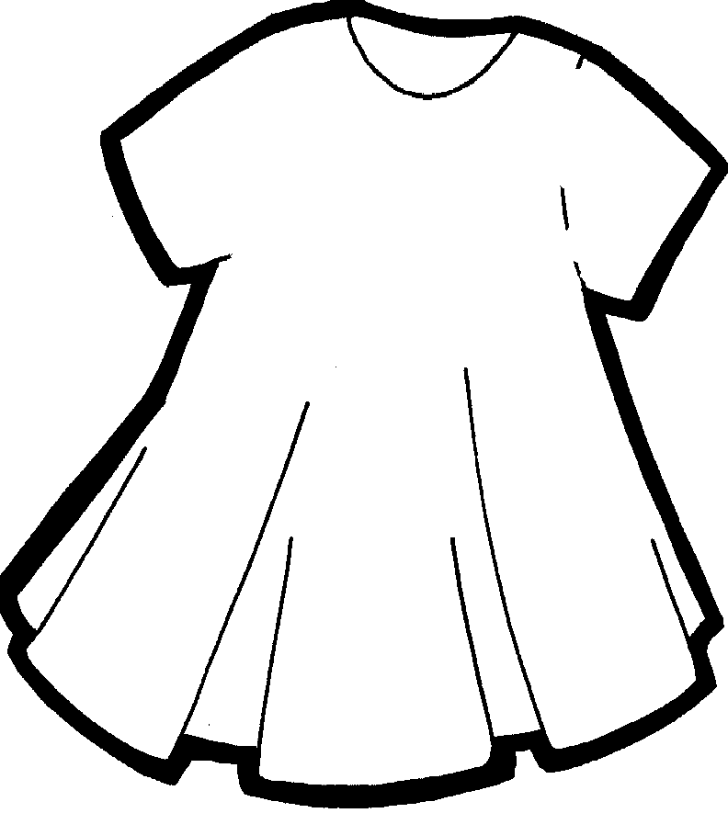 |  | 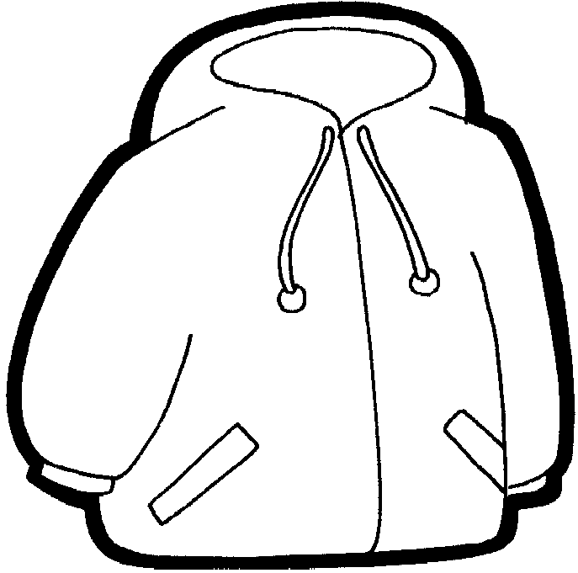 | 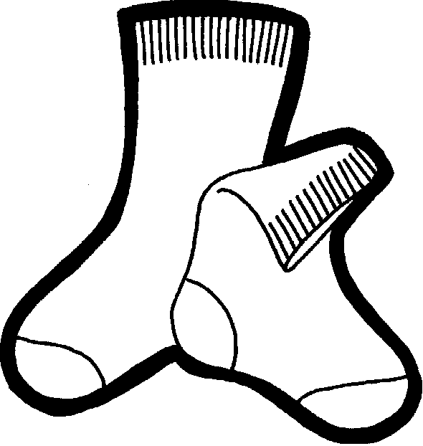
12 € | 9 € | 25 € | 14 € | 36 € | 1 €
Que va payer maman si elle m’achète une robe et des chaussettes ?

Calcul :
Réponse :

Marie a acheté pour son frère un pull et un anorak. Que va-t-elle payer ?

Calcul :
Réponse :

Papy m’a acheté un magnifique pyjama et deux paires de chaussettes. Combien va-t-il payer ?

Calcul :
Réponse :

Pour le cours de gym j’ai acheté un short et des chaussettes. Combien vais-je payer ?

Calcul :
Réponse :

Ma sœur a acheté : une robe, un pull et un anorak. Combien va-t-elle payer ?

Calcul :
Réponse :

Problèmes d’achats à la boucherie…

Prix pour 1 unité :
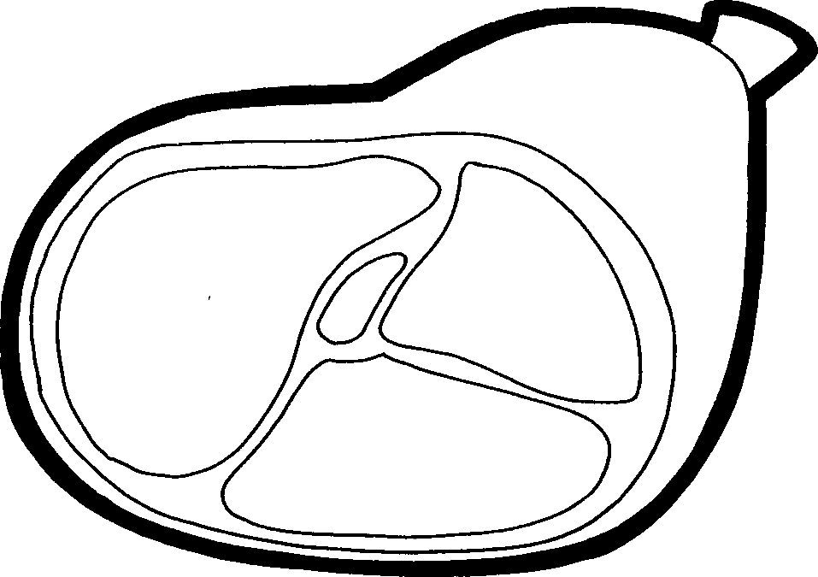  une tranche : |  | 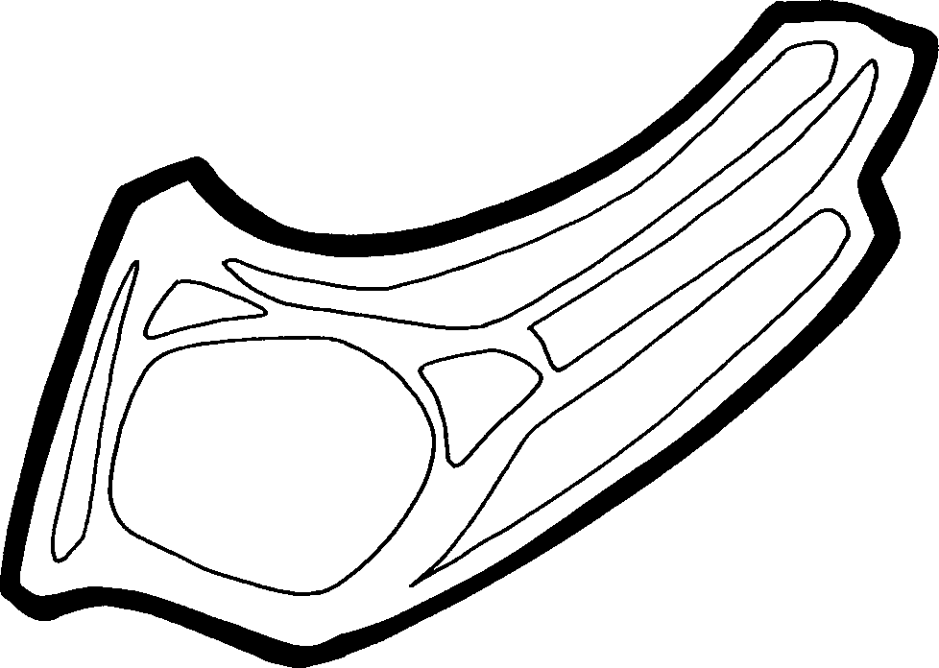 |  | 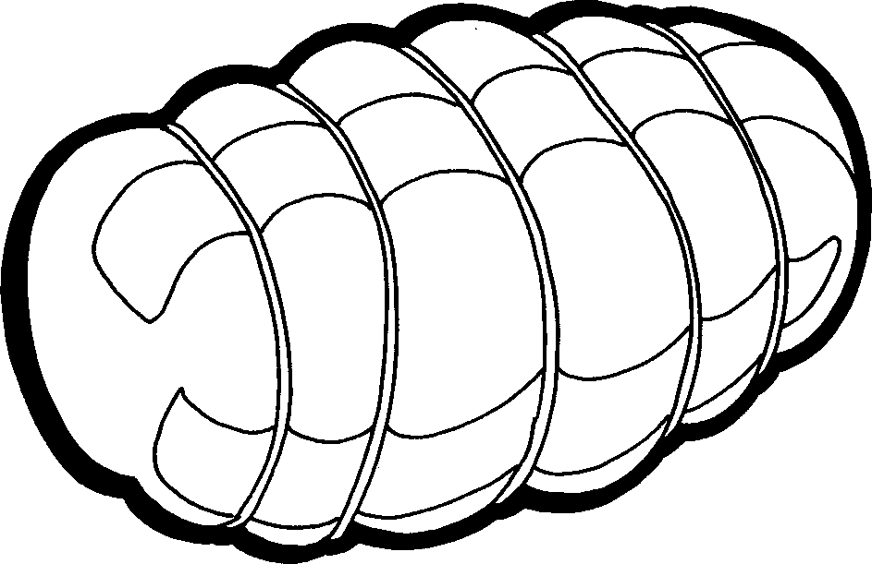 | 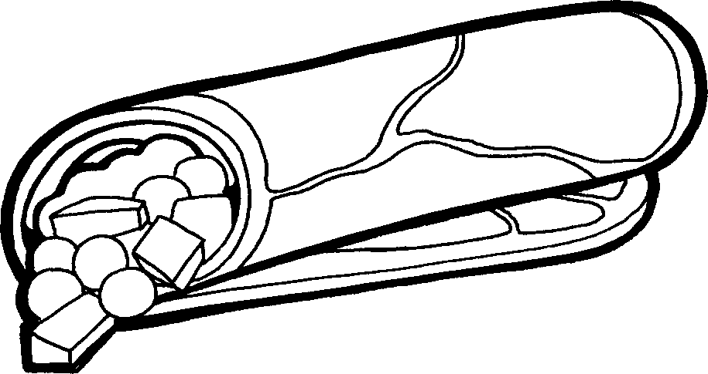
0,50 € | 4 € | 1 € | 1,50 € | 8 € | 2 €
Que va payer maman si elle achète 4 tranches de jambon et 4 côtes d’agneau ?

Calcul :
Réponse :

Que va payer papa si il achète 1 saucisson et 2 pilons de poulet ?

Calcul :
Réponse :

Nous sommes 10 à manger chez mamy. Que va-t-elle payer si tout le monde mange 1 roulade et 1 côte d’agneau ?

Calcul :
Réponse :

Que va payer maman si elle achète 2 rôtis et 2 saucissons ?

Calcul :
Réponse :

Ma sœur a acheté : 6 tranches de jambon et 4 pilons de poulet. Combien va-t-elle payer ?

Calcul :
Réponse :

